1、流水灯仿真波形如下：

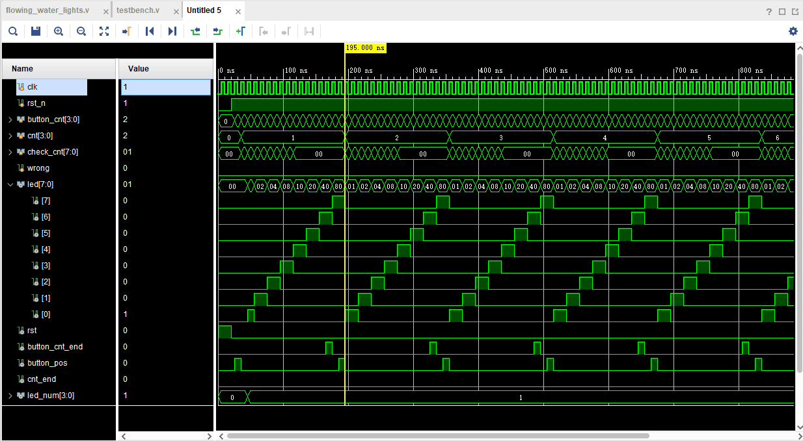

波形分析：

clk为时钟信号。rst为异步复位信号，为1时，译码器模块将被复位。button为启动信号，为1时，流水灯开始工作。led为流水灯的8位输出端。

初始时，rst为1，流水灯被复位，此时button也为0，说明流水灯还未开始工作。而后rst变为0，1个周期后button变为1，此时流水灯开始正常工作。可以看到，button变为1的一个周期后，cnt计数器开始计数，符合预期。然后，又一个周期后led输出从00变为01，即流水灯点亮第一个灯，符合预期。此后cnt计数器不断累加，符合预期。直到cnt计数器达到上限，led输出变成02，即点亮第二盏灯，持续循环到点亮第八盏灯，而后又从第一盏灯开始循环，实现流水灯的功能，符合预期。

故根据上述分析，flowing_water_lights实现了流水灯的功能。

2、节日彩灯仿真波形如下：

波形分析：

clk为时钟信号。rst为异步复位信号，为1时，译码器模块将被复位。button为启动信号，为1时，流水灯开始工作。switch为LED灯点亮连续x位的3位控制信号。led为流水灯的16位输出端。

初始时，rst为1，流水灯被复位，此时button也为0，说明流水灯还未开始工作。而后rst变为0，1个周期后button变为1，此时节日彩灯开始正常工作。可以看到，button变为1的一个周期后，cnt计数器开始计数，符合预期。然后，又一个周期后，节日彩灯开始每次点亮一个灯，向后循环，此时switch为0，每次点亮一个彩灯，符合预期。在205ns前一个周期，switch的值变成1，因此在205ns时，彩灯开始每次点亮两个灯，向后循环，符合预期。接下来，彩灯按照switch的变化，依次同时点亮3个彩灯、4个彩灯的循环，符合预期。

故根据上述分析，holiday_lights实现了节日彩灯的功能。

